Clasificación Retórica IMRaD de Fragmentos Científicos en Español: Comparación de Encoders, LLMs Comerciales y Modelos Open-Weight

Daniel Caro, Nicolas Ríos, Jr, Andrés Romero, Anderson Rodríguez, William Florez

Resumen - Este trabajo compara distintos enfoques para clasificar fragmentos de artículos científicos en español según su función retórica, usando una taxonomía de ocho clases basada en IMRaD, y para detectar contribuciones científicas explícitas. El problema es relevante porque la mayoría de modelos y corpus para estas tareas están en inglés, y el español tiene características específicas que dificultan transferir esos enfoques directamente. Para T1 se construyó un corpus de 14.400 fragmentos etiquetados heurísticamente para entrenamiento y 1.587 anotados manualmente para evaluación. Para T2 se curó un dataset de 2.000 fragmentos balanceados con etiqueta heurística curada, ambos particionados por documento para evitar fuga de datos. Se compararon tres familias de modelos: un baseline TF-IDF, encoders fine-tuneados — SciBETO-large [6] — y LLMs por prompting — Qwen3-8B [12] y Gemini 3 flash. En T1, el mejor resultado lo obtuvo Gemini con definiciones discriminativas en zero-shot (F1-macro 8c = 0,6098), mientras que SciBETO llegó a 0,5781 con ventajas en costo y reproducibilidad. En T2, SciBETO fine-tuneado obtiene F1-pos = 0,8426 con recall = 0,99. Se encontró que la precisión semántica de las definiciones aporta más al rendimiento que agregar ejemplos, y que el impacto del few-shot depende de la granularidad del esquema — perjudica en 8 clases pero ayuda en clasificación binaria.
Palabras clave: clasificación retórica, IMRaD, español científico, SciBETO, Gemini, Qwen3, few-shot, fine-tuning.

Introducción
La producción científica en español ha crecido de forma sostenida en los últimos años, pero las herramientas de PLN para analizar ese contenido siguen siendo escasas. La mayoría de modelos, corpus y benchmarks están en inglés, lo que deja al español en una posición desventajosa para tareas como clasificación de documentos, extracción de información o generación de resúmenes académicos [2].
Este trabajo aborda dos tareas sobre documentos científicos en español. La primera es la clasificación retórica de fragmentos, que consiste en identificar la función discursiva de cada parte del texto — introducción, metodología, resultados, discusión, entre otras. La segunda es la extracción de contribuciones científicas, que busca detectar qué fragmentos expresan los aportes originales de un trabajo. Ambas tareas son útiles para organizar el conocimiento científico, apoyar revisiones de literatura y construir sistemas de recuperación de información más precisos.
El problema no es trivial. Los textos académicos en español presentan mayor variabilidad estructural que los textos en inglés, las convenciones retóricas cambian según el dominio, y hay muy pocos corpus anotados disponibles [6]. Eso hace que transferir directamente modelos entrenados en inglés no funcione bien.
Para abordar esto, se construyó un corpus de 14.400 fragmentos etiquetados heurísticamente y 1.587 anotados manualmente para T1, extraídos de artículos científicos en español del repositorio CORE. Para T2 se curó un dataset de 2.000 fragmentos balanceados.. Sobre ese dataset se compararon tres familias de modelos: un baseline TF-IDF con regresión logística, encoders fine-tuneados en español científico — SciBETO-large [6] — y LLMs por prompting — Qwen3-8B [12] local y Gemini 3 flash. El objetivo no es solo saber cuál modelo tiene mejor F1, sino entender los trade-offs reales entre rendimiento, costo, reproducibilidad y operación.
Las contribuciones principales de este trabajo son: una evaluación comparativa de múltiples configuraciones sobre el mismo conjunto de test con split por documento y semilla fija; evidencia de que redefinir clases con criterios semánticos precisos genera ganancias comparables a iterar hiperparámetros (+10.9pp en Gemini); la identificación de un fenómeno de degradación por few-shot en taxonomías de grano fino corroborado en dos plataformas de hardware distintas; un análisis de trade-offs operacionales con punto de cruce económico cuantificado entre Gemini API y SciBETO on-premise; y el despliegue de un sistema funcional accesible en https://app.prysciencedocs.xyz.

Estado del arte
La clasificación de discurso científico arranca con Swales [1] y su modelo CARS, que describió cómo se estructura retóricamente una introducción académica. Después Teufel y Moens [2] formalizaron eso como Argumentative Zoning — un esquema de anotación para artículos en inglés con categorías como AIM, OWN, BACKGROUND y CONTRAST.

Clasificación con modelos encoder
En la última década, el fine-tuning de encoders preentrenados dominó la clasificación de texto científico. Beltagy et al. [3] sacaron SciBERT, un BERT entrenado en 1.14M artículos de Semantic Scholar, y mostraron que un modelo especializado en dominio científico supera a BERT genérico en varias tareas de NLP. Cohan et al. [4] fueron más allá y propusieron un enfoque jerárquico que modela el documento completo para clasificar oraciones retóricas, no solo fragmentos aislados.
En español el panorama es mucho más escaso. Cañete et al. [5] presentaron BETO, el primer BERT monolingüe para español. Sobre esa base, Flaglab desarrolló SciBETO [6], preentrenado en 11B tokens de texto científico en español — hasta ahora el único encoder de dominio específico para literatura científica en este idioma.

Clasificación con LLMs y prompting
Los LLMs cambiaron el paradigma. Brown et al. [7] mostraron con GPT-3 que se puede clasificar texto sin entrenamiento supervisado usando few-shot prompting. Wei et al. [8] después introdujeron chain-of-thought, donde instrucciones más detalladas mejoran el razonamiento del modelo en tareas complejas.
En el dominio científico, Agrawal et al. [9] evaluaron GPT-4 para extracción de información en artículos biomédicos y encontraron rendimiento competitivo con modelos supervisados. Aun así, la comparación directa entre encoders fine-tuneados y LLMs para clasificación retórica — especialmente en idiomas distintos del inglés — sigue sin explorarse bien.

Análisis retórico en español
Procesar textos científicos en español tiene sus propios problemas: pocos corpus anotados, variabilidad en la escritura académica según la región, y casi ningún modelo preentrenado de dominio. Algunos trabajos basados en SciELO [10] han empezado a cerrar esa brecha de recursos, pero la clasificación retórica de grano fino — más de 4 categorías IMRaD — sigue siendo un problema abierto.

Brechas identificada
De todo lo anterior quedan tres brechas claras: no hay evaluaciones comparativas de encoders vs. LLMs para clasificación retórica en español, no hay análisis del impacto del diseño de prompt en taxonomías de más de 4 clases, y no hay análisis de costo-beneficio que vaya más allá de la precisión y considere dimensiones operacionales reales. Este trabajo aborda las tres.

Metodología

Visión general – Tarea 1

La Fig. 1 muestra la arquitectura del pipeline. Los fragmentos anotados se parten a nivel de documento, se pasan a cuatro configuraciones de modelo — un baseline clásico, un encoder fine-tuneado y dos variantes con LLMs — y se evalúan con F1-macro sobre 8 y 4 clases.

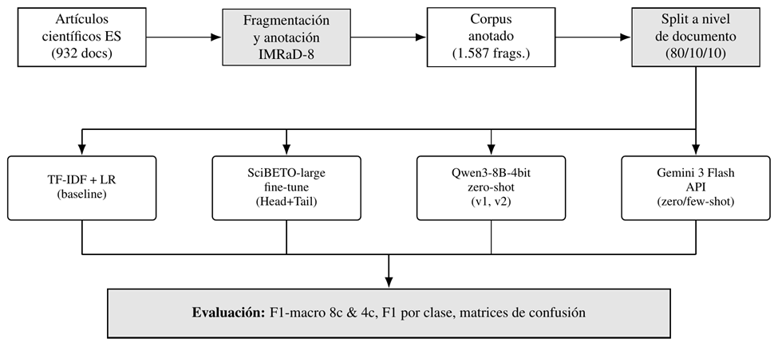Fig. 1. Arquitectura del pipeline experimental. Los fragmentos anotados con etiquetas IMRaD-8 son particionados a nivel de documento (evitando fuga de datos) y procesados por cuatro configuraciones de modelo que representan tres paradigmas: baseline clásico, encoder fine-tuneado y LLMs (comercial vía API y open-weight ejecutado localmente). Los nodos con relleno indican procesos; los nodos sin relleno indican artefactos de datos.

Dataset – Tarea 1

El corpus de T1 tiene dos componentes. Se construyeron 14.400 fragmentos etiquetados heurísticamente — 1.800 ejemplos por cada una de las 8 clases — usando reglas basadas en encabezados, patrones léxicos y posición relativa dentro del documento. Sobre esa base se seleccionaron y anotaron manualmente 1.587 fragmentos de 932 artículos científicos en español extraídos de repositorios de acceso abierto, validados por miembros del equipo siguiendo una guía de anotación con criterios definidos por clase. Este conjunto manual es el que se utiliza en los experimentos reportados en este trabajo, y garantiza que tanto el entrenamiento como la evaluación se hagan sobre datos con revisión humana. La Tabla 1 muestra su distribución — hay desbalance natural, con BACK dominando (26%) y CONTR siendo la clase más escasa (3.9%). El conjunto heurístico de 14.400 fragmentos queda disponible como recurso de entrenamiento débilmente supervisado para extensiones futuras a mayor escala.
TABLA 1. Distribución de clases en el corpus IMRaD-8
Clase | N | % | Descripción
BACK | 413 | 26,0 | Antecedentes y estado del arte
DISC | 264 | 16,6 | Discusión e interpretación
METH | 243 | 15,3 | Metodología
INTRO | 202 | 12,7 | Introducción
RES | 196 | 12,4 | Resultados
CONC | 110 | 6,9 | Conclusiones
LIM | 97 | 6,1 | Limitaciones
CONTR | 62 | 3,9 | Contribuciones
Total | 1.587 | 100

Para evaluar la confiabilidad del proceso de validación se calculó Cohen's Kappa entre la etiqueta heurística original y la etiqueta del anotador, obteniendo κ=0,5512 — acuerdo moderado con un 60,74% de coincidencia simple. El análisis por categoría muestra que METH es la clase más consistente (κ=0,7061), lo que es coherente con su vocabulario técnico distintivo. CONTR y CONC son las más difíciles de anotar de forma consistente (κ=0,3754 y κ=0,3781), lo que refleja que sus fronteras con INTRO y DISC son ambiguas incluso para anotadores humanos. Hay que tener en cuenta que la anotación se hizo con la etiqueta original visible, lo que puede inflar el acuerdo respecto a una anotación completamente ciega.
El split se hizo a nivel de documento (80/10/10) con semilla fija (SEED=42) y estratificación por clase sobre los 14.400 fragmentos heurísticos, produciendo 12.800 de entrenamiento, 1.600 de validación y 1.600 de test. Los 1.587 fragmentos anotados manualmente corresponden al conjunto de test tras eliminar 13 registros no válidos durante la anotación. Este conjunto se reservó exclusivamente para evaluación final, garantizando que ningún fragmento validado por humanos aparezca en entrenamiento ni validación.

Modelos evaluados – Tarea 1
1) Baseline — TF-IDF + Regresión Logística: TF-IDF con bigramas (ngram_range=(1,2), max_features=8000, sublinear_tf=True) y regresión logística con pesos de clase balanceados (class_weight='balanced'). Es el piso de rendimiento contra el que se comparan los demás.
2) Encoder fine-tuneado — SciBETO-large [6]: Se usó Flaglab/SciBETO-large (RoBERTa-large, 355M parámetros) con estas decisiones de diseño:
- Truncación Head+Tail (256+256): primeros 256 y últimos 256 tokens concatenados. La señal retórica en textos científicos tiende a concentrarse al inicio y al final, así que truncar el centro pierde menos que truncar la cola.
- Pesos de clase inversamente proporcionales a la frecuencia (class_weight='balanced').
- Hiperparámetros: 5 épocas fijas, lr=2×10⁻⁵, batch_size=8, warmup_ratio=0,1.
- Hardware: Apple Silicon M-series con aceleración MPS.
3) LLMs por prompting:
- Gemini 3 Flash (comercial): gemini-3-flash-preview vía SDK google-genai, temperature=0.0, thinking_budget=0.
- Qwen3-8B [12] (open-weight): cuantizado a 4 bits (mlx-community/Qwen3-8B-4bit), ejecutado localmente en Apple Silicon con el framework MLX.

Diseño de prompts – Tarea 1
Se evaluaron dos variantes compartidas entre Gemini y Qwen para que la comparación sea justa:
- Prompt v1 (instrucción base): definiciones genéricas de cada clase con reglas de prioridad para desambiguación.
- Prompt v2 (definiciones discriminativas): definiciones reformuladas con criterios observables para las clases más confundidas. BACK incorpora "con citas explícitas" para distinguirla de INTRO. RES se define como "hallazgos sin interpretación" para establecer frontera con DISC.
Para Qwen3-8B el prompt v2 incluye el prefijo /no_think, que suprime la generación de razonamiento explícito — sin ese prefijo el modelo genera texto que desborda el límite de tokens y produce respuestas no parseables. El texto completo de ambos prompts está en el Apéndice A.

Métricas de evaluación - Tarea 1
La métrica principal es F1-macro, promedio no ponderado sobre las 8 clases, que penaliza igual el rendimiento bajo en clases minoritarias que en las mayoritarias. También se reporta F1-macro sobre 4 clases colapsando CONTR, LIM y CONC en D, para ver qué tanto afecta el esquema de clasificación. Las respuestas no parseables se asignan a una clase fantasma y penalizan el F1 directamente, sin tratamiento especial.

Visión general- Tarea 2
La Fig. 2 muestra el pipeline de T2. El corpus de 2.000 fragmentos candidatos se particiona en tres conjuntos predefinidos. Los modelos supervisados — TF-IDF y SciBETO — usan train y val para entrenamiento. Los LLMs — Gemini y Qwen3-8B — se evalúan directamente sobre el gold eval sin entrenamiento adicional. Todos los modelos se evalúan sobre el mismo gold eval (n=200, balanceado 50/50) con F1-pos como métrica principal.
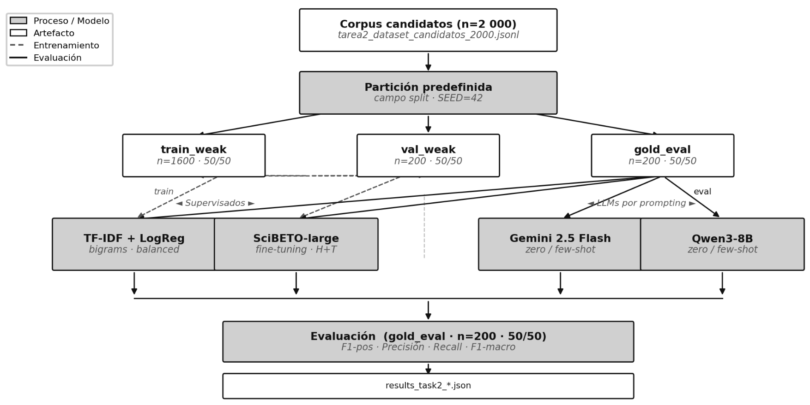Fig. 2. Pipeline experimental de T2. El corpus de candidatos se particiona con campo split y SEED=42. Los modelos supervisados siguen flujo train→val→eval; los LLMs van directo a eval por prompting.

Dataset – Tarea 2
TABLA 2. Distribución de splits en el corpus T2
Splits | Tamaño | Contribución | No-Contribución
train_weak | 1600 | 800(50%) | 800(50%)
val_weak | 200 | 100(50%) | 100(50%)
gold_eval | 200 | 100(50%) | 100(50%)

El corpus tiene 2.000 fragmentos con etiqueta heurística curada, particionados en tres conjuntos predefinidos con SEED=42. La Tabla 2 muestra la distribución — los tres splits están balanceados artificialmente al 50/50, lo que hace las métricas más interpretables que la distribución natural del corpus donde los positivos son apenas el 3%.
Un fragmento se etiqueta como contribución si declara explícitamente un aporte científico del propio trabajo — método propuesto, sistema desarrollado, hallazgo original o corpus construido. El aporte debe estar atribuido al trabajo mismo, no a literatura previa.
De los 1.000 fragmentos negativos, 364 son negativos difíciles construidos con señales léxicas similares a las de los positivos pero sin corresponder a aportes del propio trabajo. Tres patrones explican la mayoría: senal_contrib_no_propia cuando la contribución se atribuye a literatura previa, objetivo_sin_novedad cuando el fragmento declara objetivos sin reportar aportes, y tercero_citado cuando se describe el aporte de un tercero. Los 636 negativos restantes son fragmentos sin patrones de contribución.
Para evaluar la confiabilidad del proceso de validación e calculó Cohen's Kappa entre la etiqueta heurística y la etiqueta del anotador sobre los mismos 200 fragmentos que componen el gold eval — el conjunto de evaluación completo — obteniendo κ=0,5800 — acuerdo moderado con 79% de coincidencia simple. La matriz de confusión del acuerdo muestra que los anotadores coinciden más en los negativos (88 de 100) que en los positivos (70 de 100) — hay 30 fragmentos donde uno anotó contribución y el otro no, lo que refleja que la frontera entre una contribución explícita y una descripción de metodología o resultado no siempre es clara. Al igual que en T1, la anotación se hizo con la etiqueta heurística visible, lo que puede inflar el acuerdo respecto a una anotación completamente ciega.

Modelos evaluados – Tarea 2
1) Baseline — TF-IDF + Regresión Logística: TF-IDF con bigramas (ngram_range=(1,2), max_features=100.000, sublinear_tf=True) y regresión logística con pesos de clase balanceados. El dataset balanceado hace que los pesos no sean estrictamente necesarios, pero se mantienen por consistencia con T1.
2) Encoder fine-tuneado — SciBETO-large [6]: fine-tuning binario sobre Flaglab/SciBETO-large con estas decisiones de diseño:
- Truncación Head+Tail (128+382): a diferencia de T1 donde se usó 256+256, acá se sesga hacia la cola porque las contribuciones tienden a formularse al cierre del fragmento.
- Dataset balanceado elimina la necesidad de pesos de clase.
- Early stopping con patience=3 sobre F1-pos en validación — en T1 se usaron 5 épocas fijas, acá se deja parar al modelo cuando deja de mejorar en la clase que importa.
- Hiperparámetros: lr=2×10⁻⁵, batch_size=8, warmup_ratio=0.1.
- Hardware: NVIDIA RTX 4070.
3) LLMs por prompting:
- Gemini 2.5 Flash (comercial): gemini-2.5-flash vía API Google, temperature=0.0, thinking_budget=0, max_output_tokens=15.
- Qwen3-8B [12] (open-weight): Qwen/Qwen3-8B en bfloat16 vía HuggingFace Transformers, thinking desactivado (/no_think), decodificación greedy, max_new_tokens=15. Hardware: NVIDIA RTX 4070.

Diseño de prompts – Tarea 2
El prompt de T2 es binario — le pide al modelo decidir si un fragmento expresa o no una contribución científica explícita. Tiene dos partes: una definición detallada de qué cuenta como contribución y criterios de exclusión explícitos para los casos más ambiguos, como fragmentos que describen trabajos previos en primera persona o que usan vocabulario de contribución en contexto no científico.
Se evaluaron dos modos compartidos entre Gemini y Qwen:
- Zero-shot: solo la definición y los criterios de exclusión, sin ejemplos.
- Few-shot: definición + 1 ejemplo por clase. Gemini usa ejemplos de hasta 400 palabras. Qwen usa ejemplos truncados a 80 palabras por restricción de VRAM — con 400 palabras por ejemplo el contexto total desborda los 12.9 GB de la RTX 4070.
A diferencia de T1 donde el few-shot degradó el rendimiento en 8 clases, en T2 con solo 2 clases los ejemplos son suficientemente informativos incluso truncados. El texto completo del prompt está en el Apéndice B.

Métricas de evaluación - Tarea 2
La métrica principal es F1 de la clase positiva (contribución), que captura el balance entre no perder contribuciones reales y no generar demasiado ruido. Se reportan también precisión, recall y F1-macro.
El test balanceado (50/50) hace que el F1-macro sea equivalente a la media aritmética de F1-pos y F1-neg, lo que facilita la interpretación. Sin embargo, ese balance es artificial — en producción la distribución real es ~3% positivos, así que precisión y recall tienen pesos muy distintos según la aplicación. Para un sistema de recuperación de literatura donde no se quiere perder ninguna contribución, recall es más crítico. Para un sistema donde el ruido es costoso, precisión es lo que importa.
Las respuestas no parseables se asignan a clase negativa y penalizan las métricas directamente, sin tratamiento especial.

Resultados

Comparación global - Tarea 1
La Tabla 3 muestra los resultados de todas las configuraciones sobre el conjunto de test (152 fragmentos).
TABLA 3. Resultados comparativos (test set, n = 152)
Modelo | Configuración | F1m 8c | F1m 4c | Inv.
TF-IDF + LR | Baseline | 0,4553 | 0,5734 | 0
SciBETO-large | Fine-tune (5 ep.) | 0,5781 | 0,7083 | 0
Qwen3-8B | Zero-shot, v1 | 0,1976 | 0,3127 | 45
Qwen3-8B | Zero-shot, v2 | 0,4651 | 0,5402 | 0
Gemini 3 Flash | Zero-shot, v1 | 0,5497 | 0,6911 | 0
Gemini 3 Flash | Zero-shot, v2 | 0,6098 | 0,7008 | 0
Gemini 3 Flash | 8-shot (1 ej./clase) | 0,4694 | 0,7352 | 0

El mejor F1-macro 8c lo obtiene Gemini con definiciones discriminativas en zero-shot (0,6098), seguido por SciBETO fine-tuneado (0,5781). Todos los modelos mejoran al colapsar a 4 clases — las ganancias van de +0,1 a +0,19pp — lo que confirma que la granularidad del esquema es el principal factor de dificultad, no el modelo en sí.
Un dato relevante: Qwen3-8B v1 genera 45 respuestas inválidas de 152 — casi el 30% del test. Eso pasa porque sin el prefijo /no_think el modelo genera razonamiento que desborda el límite de tokens. Con v2 ese problema desaparece completamente.

Rendimiento por clase - Tarea 1
La Fig. 3 compara el F1 por clase para las cuatro configuraciones principales. Hay tres patrones que se repiten en todos los modelos:
- METH es la clase más fácil en todos los casos. Su vocabulario es muy distintivo — términos como "muestra", "instrumento", "procedimiento" o "análisis estadístico" casi no aparecen en otras secciones.
- CONTR es siempre la clase más difícil. Tiene solo 6 instancias en test, así que sus métricas no son estadísticamente significativas y hay que interpretarlas con cuidado.
- DISC tiene la mayor varianza entre modelos — F1 entre 0,08 en Qwen v1 y 0,74 en SciBETO — lo que refleja que su frontera con RES y CONC es donde más difieren las arquitecturas.
Un resultado que sorprende: TF-IDF obtiene el mejor F1 en LIM (0,762), por encima de SciBETO y Gemini. La explicación es que LIM tiene léxico declarativo muy específico — "limitación", "restricción", "no se consideró" — que TF-IDF captura bien con bigramas.
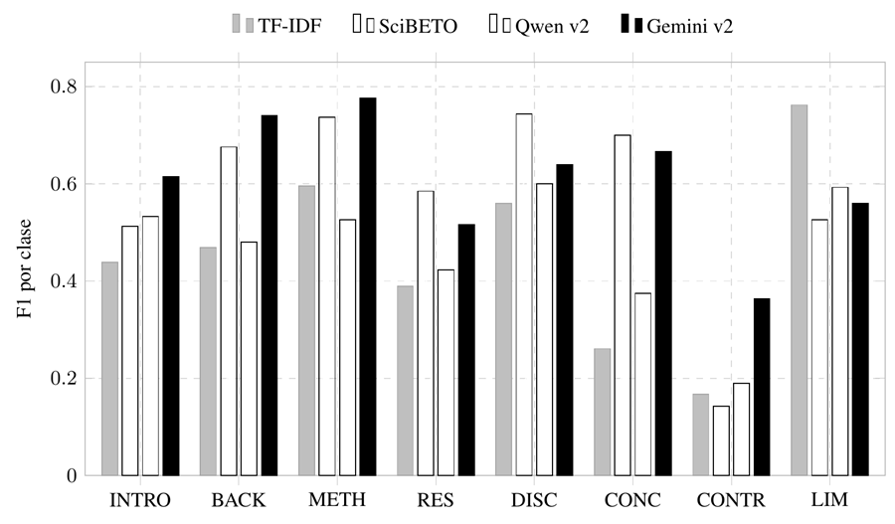
Fig. 3. F1 por clase para las cuatro configuraciones principales. Gemini v2 domina en BACK, METH y CONTR; SciBETO domina en DISC y CONC; TF-IDF tiene el mejor F1 en LIM (0,762). CONTR (n=6 en test) tiene varianza muy alta.

Patrones de confusión - Tarea 1
La Fig. 4 muestra las matrices de confusión normalizadas para los dos mejores modelos. Hay tres pares de confusión que se repiten y explican la mayor parte del error residual:
- BACK↔INTRO: la diferencia entre las dos es la presencia o ausencia de citas explícitas. Sin esa señal textual, ambas clases suenan muy parecido.
- RES↔DISC: la frontera entre reportar un hallazgo e interpretarlo es fina, especialmente en textos donde el autor mezcla ambas cosas en el mismo párrafo.
- CONTR↔DISC: las contribuciones suelen redactarse en estilo discursivo, lo que las hace difíciles de separar de la discusión.
SciBETO concentra más confusiones en METH↔RES. Gemini tiene confusiones más distribuidas pero más graves en CONTR.
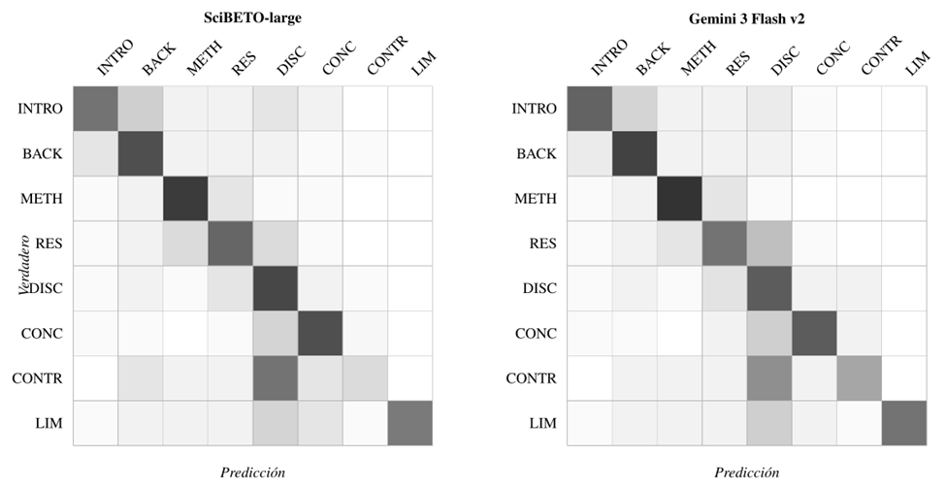Fig. 4. Matrices de confusión normalizadas por fila para SciBETO-large (izq.) y Gemini 3 Flash v2 (der.). Los pares de confusión dominantes son BACK↔INTRO, RES↔DISC y CONTR↔DISC.

Interacción few-shot × esquema de clases - Tarea 1
La Fig. 5 muestra algo contraintuitivo: agregar ejemplos al prompt empeora el F1-macro 8c en −14pp pero lo mejora en +3.4pp para 4 clases. Lo que pasa es que cada ejemplo ancla al modelo hacia la clase que ilustra, lo que genera sesgo de confirmación en las fronteras finas — DISC↔CONC, CONTR↔DISC. Cuando se colapsa a 4 clases esos errores desaparecen y el anclaje termina ayudando.
Este efecto no es un artefacto de un solo modelo o hardware. Se corroboró de forma independiente con Qwen3-8B en hardware NVIDIA RTX 4070 [13], donde el few-shot también degradó el F1-macro 8c en −6.3pp. Que dos backends distintos converjan en la misma dirección hace el hallazgo más sólido.
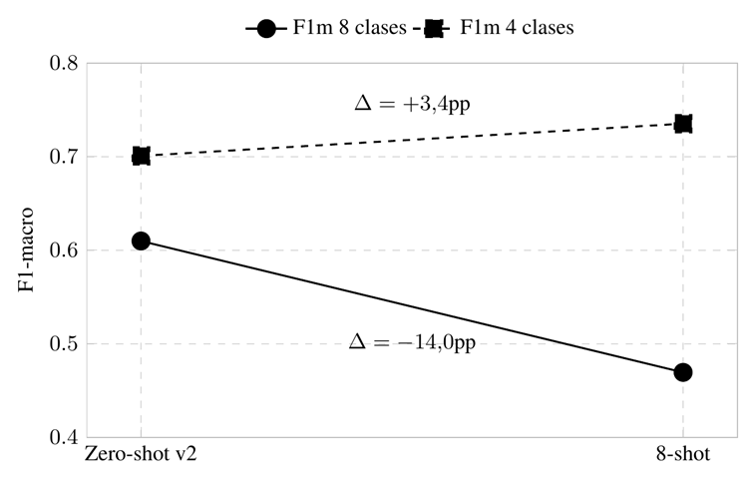Fig. 5. Interacción few-shot × granularidad en Gemini 3 Flash. Los ejemplos en el prompt deterioran la clasificación de grano fino (8c, −14pp) pero benefician la de grano grueso (4c, +3.4pp), consistente con un sesgo de confirmación en fronteras finas.

Comparación global - Tarea 2
La Tabla 4 muestra los resultados de todas las configuraciones sobre el gold eval (200 fragmentos, balanceado 50/50).
TABLA 4. Resultados comparativos Tarea 2 — clasificación binaria (gold_eval, n=200, 50/50)
Modelo | Configuración | F1-pos | Precisión | Recall | F1-macro
TF-IDF + LR | Baseline | 0,77 | 0,68 | 0,89 | 0,73
SciBETO-large | Fine-tune (3 ep.) | 0,84 | 0,73 | 0,99 | 0,80
Qwen3-8B | Zero-shot | 0,69 | 0,72 | 0,67 | 0,70
Qwen3-8B | Few-Shot | 0,74 | 0,66 | 0,85 | 0,70
Gemini 2.5 Flash | Zero-shot | 0,71 | 0,86 | 0,60 | 0,74
Gemini 2.5 Flash | Few-Shot | 0,80 | 0,84 | 0,76 | 0,80

SciBETO fine-tuneado es el mejor modelo con F1-pos = 0,8426 y recall = 0,99 — prácticamente no pierde ninguna contribución real. Gemini few-shot es el segundo mejor con F1-pos = 0,80 y la mejor precisión del grupo (0,84), lo que lo hace la opción más limpia cuando el ruido es costoso. El baseline TF-IDF sorprende con F1-pos = 0,77, por encima de Qwen y Gemini en zero-shot, lo que refleja que el vocabulario de contribución en español científico tiene señales léxicas fuertes y directas.

Análisis de errores, SciBETO — Tarea 2

La Fig. 6 muestra las matrices de confusión de SciBETO, el mejor modelo. El patrón dominante es asimétrico: 36 falsos positivos contra solo 1 falso negativo. El modelo prefiere equivocarse prediciendo contribución cuando no la hay, antes que perderse una real — recall = 0.99 con precisión de 0.73. Ese sesgo es consistente con el fine-tuning sobre F1-pos: al optimizar para no perder positivos, el modelo acepta el ruido de los falsos positivos como costo. En un sistema de recuperación de literatura donde perder una contribución real es más costoso que revisar un falso positivo, ese trade-off es el correcto.

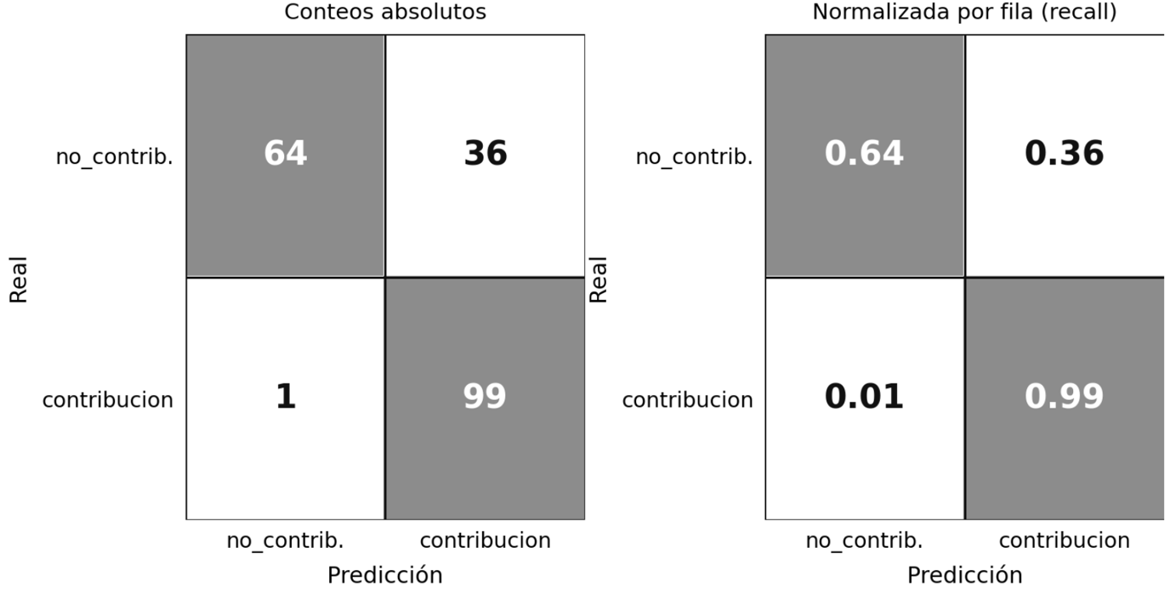Fig. 6. Matrices de confusión de SciBETO-large fine-tuneado (mejor modelo T2, n=200). El patrón es asimétrico: 36 falsos positivos contra 1 falso negativo, consistente con la optimización sobre F1-pos en validación.
SciBETO fine-tuneado es el mejor modelo de T2 por tres razones. El preentrenamiento en español científico le da representaciones semánticas que distinguen con alta fidelidad qué es una contribución y qué no — el mismo motivo por el que ganó en T1. Con 1.600 ejemplos balanceados y fine-tuning supervisado, el modelo aprende un umbral de decisión ajustado al dominio, algo que los LLMs por prompting no pueden hacer sin entrenamiento. Y el early stopping sobre F1-pos en validación — no sobre loss — asegura que el checkpoint guardado esté optimizado exactamente para la métrica que importa.
Gemini few-shot es competitivo en F1-pos (0,80 vs 0,84) y tiene mejor precisión (0,84 vs 0,73), lo que lo hace preferible en escenarios donde cada falso positivo tiene un costo alto. Pero para el demostrador donde se quiere cobertura máxima, SciBETO es la elección correcta.
Un resultado contraintuitivo: en T2 el few-shot ayuda a ambos LLMs — Gemini sube +9pp y Qwen +5pp — al contrario de lo que pasó en T1 con 8 clases donde few-shot degradó el rendimiento. Con solo 2 clases, incluso ejemplos truncados a 80 palabras son suficientemente informativos para calibrar el umbral interno del modelo.

Discusión

Impacto del diseño de prompt – Tarea 1
Cambiar las definiciones de clase produce mejoras grandes en ambos LLMs:
- Qwen3-8B: +0,2675 en F1-macro 8c (+135%), con respuestas inválidas que bajan de 45 a 0. El factor dominante es /no_think — sin ese prefijo Qwen genera razonamiento explícito que desborda el límite de tokens y produce salidas no parseables. Una vez resuelto el problema de formato, las definiciones más precisas aportan el resto de la ganancia.
- Gemini: +0,0601 en F1-macro 8c (+10.9%). Como Gemini ya controlaba el formato en v1, la mejora es completamente atribuible a redefinir dos clases con criterios observables: RES como "hallazgos sin interpretación" y BACK como "literatura previa con citas explícitas".
El punto central es que redefinir dos clases generó ganancias equivalentes a múltiples ciclos de ajuste de hiperparámetros. Eso es relevante porque el diseño del prompt es más barato y rápido de iterar que el fine-tuning.

Interacción few-shot × esquema de clases – Tarea 1
Como se mostró en la Fig. 4, agregar ejemplos al prompt empeora el F1-macro 8c en −14pp pero mejora el de 4 clases en +3.4pp. Esto se corroboró de forma independiente con Qwen3-8B en hardware NVIDIA RTX 4070, donde el few-shot también bajó el F1-macro 8c en −6.3pp [13]. Dos modelos distintos, dos plataformas de hardware distintas y dos implementaciones independientes llegan a la misma conclusión — para taxonomías de grano fino, la precisión de las definiciones importa más que dar ejemplos.
La explicación es que cada ejemplo ancla al modelo hacia su clase, generando sesgo de confirmación en las fronteras finas. Al colapsar a 4 clases esos errores de grano fino desaparecen y el anclaje termina siendo útil.

Trade-off arquitectural – Tarea 1
La Tabla 5 resume las dimensiones operacionales de las tres familias. No hay un ganador en todas las dimensiones.
TABLA 5. Trade-offs entre familias de modelos por dimensión operacional (valores medidos)
Dimensión | TF-IDF + LR | SciBETO-large | Gemini 3 Flash
F1-macro 8c (mejor) | 0,4553 | 0,5781 | 0,6098
F1-macro 4c (mejor) | 0,5734 | 0,7083 | 0,7352*
Latencia/fragmento | < 10 ms | 80–100 ms (MPS) | 800–1200 ms
Privacidad | on-prem | on-prem | cloud (Google)
Reproducibilidad | total | total | limitada (API)
Costo por fragmento | ~ 0 | $4,4×10⁻⁶ (Spot) | $3,0×10⁻⁵
Vendor lock-in | ninguno | ninguno | alto
Capacidad offline | sí | sí | no
*Gemini 8-shot. La configuración zero-shot v2 (mejor en 8c) obtiene F1-macro 4c = 0,7008.
En calidad, Gemini v2 zero-shot tiene el mejor F1-macro 8c (0,6098), pero depende de una API que puede cambiar sin aviso. SciBETO tiene un checkpoint congelado con reproducibilidad total.
En costo, Gemini API cuesta ~$3.0×10⁻⁵ por fragmento. SciBETO en EC2 Spot (g4dn.xlarge) cuesta ~$4.4×10⁻⁶ por fragmento — unas 7 veces más económico una vez amortizada la infraestructura. El punto de cruce está en ~3.000 fragmentos al mes; por encima de eso el modelo local gana.
En latencia, SciBETO llega a 80–100 ms por fragmento en Apple Silicon. Gemini necesita 0.8–1.2 s por llamada HTTP. Qwen3-8B local en MLX es el más lento con 4.1–5.6 s por fragmento, que refleja el costo de inferencia decoder-only sin GPU dedicada.
En privacidad, Gemini envía los textos a servidores de Google. SciBETO y Qwen operan 100% on-premises, lo que es crítico para documentos confidenciales.

Sensibilidad del fine-tuning de SciBETO – Tarea 1
Se probó una configuración alternativa de SciBETO con truncación asimétrica Head+Tail 128+382 y parada temprana por F1-macro en validación. Esa versión llegó a F1-macro test = 0,3983 — una brecha de casi 18pp respecto a la configuración adoptada. Hay dos razones. Primero, la truncación 256+256 preserva señales retóricas en los dos extremos del texto, mientras que 128+382 sesga hacia el cierre. Segundo, la parada temprana sobre solo 156 muestras de validación es susceptible de sobreajustar al ruido — el modelo para antes de tiempo en un checkpoint que parece bueno en validación, pero no generaliza bien.

Amenazas a la validez – Tarea 1
Hay seis puntos que hay que tener en cuenta al interpretar estos resultados:
- El corpus viene de una colección temáticamente homogénea. No está garantizado que los modelos generalicen bien a otras disciplinas.
- El esquema IMRaD-8 está pensado para artículos de ciencias naturales en español. Su aplicabilidad a ciencias sociales o humanidades requiere validación adicional.
- CONTR tiene solo 6 instancias en test. Su F1 individual no es estadísticamente significativo y debería reportarse con intervalos de confianza bootstrap en trabajo futuro.
- Las métricas de Gemini se calcularon sobre un modelo API que puede actualizarse sin aviso del proveedor, lo que afecta la reproducibilidad exacta.
- Un experimento paralelo del equipo usó un split de 161 muestras, gemini-2.5-flash y una truncación distinta en SciBETO [13]. Esas diferencias impiden comparar cifras absolutas directamente.
- Las estimaciones de costo de Gemini se basan en precios publicados a 2025 y pueden cambiar.

Impacto del diseño de prompt – Tarea 2
El prompt binario con criterios de exclusión explícitos funciona mejor que una definición genérica. La clave está en especificar qué NO es una contribución — fragmentos que describen trabajos previos en primera persona o que usan vocabulario de contribución en contexto no científico. Sin esos criterios, Gemini zero-shot es demasiado conservador (recall=0,60) y Qwen zero-shot es impreciso (precisión=0,73). Con los criterios bien definidos ambos modelos tienen un punto de partida más sólido antes de agregar ejemplos.

Interacción few-shot × tarea – Tarea 2
El contraste con T1 es claro y consistente. En T1 con 8 clases el few-shot degradó el F1-macro en −14pp en Gemini y −6.3pp en Qwen. En T2 con 2 clases pasa lo contrario — Gemini sube +9pp y Qwen +5pp. La explicación es la complejidad de la frontera de decisión. En T1 cada ejemplo ancla al modelo hacia su clase y genera sesgo de confirmación en las fronteras finas entre clases adyacentes. En T2 la frontera es binaria y los ejemplos simplemente le muestran al modelo qué tipo de declaración cuenta como contribución — incluso truncados a 80 palabras esa señal es suficientemente clara. Este patrón se corrobora en dos modelos distintos y dos plataformas de hardware distintas, lo que lo hace robusto.

Trade-off arquitectural – Tarea 2
El trade-off en T2 es entre cobertura y precisión. SciBETO con recall=0,99 es la opción para sistemas donde no se puede perder ninguna contribución real — un motor de búsqueda de literatura o un sistema de indexación académica. Acepta 36 falsos positivos de 135 predicciones positivas, lo que en esos contextos es manejable con un paso de verificación posterior. Gemini few-shot con precisión=0,84 es la opción cuando cada falso positivo tiene un costo alto — un sistema que presenta contribuciones directamente al usuario sin revisión humana. El trade-off operacional de latencia y costo es el mismo que en T1 — SciBETO es ~7× más económico y opera on-premises, Gemini depende de API externa.

Sensibilidad del fine-tuning de SciBETO – Tarea 2
El early stopping sobre F1-pos en validación — no sobre loss — es la decisión de diseño más importante en T2. El mejor checkpoint corresponde a época 3, donde el modelo alcanza val F1-pos = 0.9108 — este es el valor sobre el conjunto de validación, no de test. Sin embargo, el entrenamiento continúa hasta época 6 antes de activar el early stopping, señal de que el modelo sobreajusta rápido — train loss cae a 0.024 en época 6 mientras val loss sube a 0.64. El checkpoint de época 3 evaluado sobre el test set produce F1-pos = 0.8426, que es el número que se reporta en la Tabla 4. La estrategia de optimizar directamente la métrica que importa, no el loss, es lo que permite llegar a recall = 0.99 en test.

Amenazas a la validez – Tarea 2
Hay cuatro puntos que hay que tener en cuenta al interpretar estos resultados:
- La etiqueta es heurística curada, no manual. La anotación manual pendiente podría cambiar hasta un 10% de las etiquetas, lo que afectaría las métricas absolutas.
- El test balanceado (50/50) no refleja la distribución real del corpus donde los positivos son ~3%. Las métricas absolutas no son directamente extrapolables a producción sin ajustar el umbral de decisión.
- El corpus de candidatos fue construido con patrones léxicos de contribución en español científico. Fragmentos con contribuciones implícitas o en lenguaje indirecto quedan fuera del dataset y no están representados en la evaluación.
- Existen protocolos paralelos del equipo evaluados sobre distribuciones distintas a la usada en este trabajo, lo que limita la comparación directa de cifras absolutas con resultados reportados por otros subgrupos.

Despliegue
El sistema está desplegado como una API REST contenerizada en Amazon Web Services con interfaz web accesible públicamente en https://app.prysciencedocs.xyz. La arquitectura usa ECS Fargate como plataforma serverless de contenedores, lo que elimina la gestión de instancias EC2 y garantiza auto-relanzamiento ante fallos. La imagen Docker (v2.0.0) está versionada en Amazon ECR e incorpora los dos modelos encoder descargados desde HuggingFace Hub. La clave de Gemini se gestiona vía AWS Systems Manager Parameter Store, sin quedar en disco ni en la imagen.
La interfaz permite ingresar texto científico en español y seleccionar entre dos familias de modelos — SciBETO o Gemini — para ejecutar el pipeline completo. El backend expone tres endpoints POST principales: /clasificar para T1, /contribucion para T2, y /analizar para el pipeline integrado T1+T2. El endpoint /analizar segmenta el texto por párrafo, aplica T1 y T2 en cascada sobre cada fragmento, y devuelve la etiqueta retórica, la predicción de contribución y la confianza de cada modelo.
Se ejecutaron ocho pruebas funcionales sobre la API en producción cubriendo todos los endpoints y ambas familias. Todas pasaron. El pipeline integrado con SciBETO procesa 3 fragmentos en ~1 s; con Gemini la latencia sube a ~10 s por las llamadas HTTP a la API de Google.
TABLA 6. Endpoints públicos del servicio.
Endpoint | URL
Interfaz web | https://app.prysciencedocs.xyz
Swagger UI | http://100.27.211.193:8000/docs
Health check | http://100.27.211.193:8000/health
Tarea 1 (POST) | http://100.27.211.193:8000/clasificar
Tarea 2 (POST) | http://100.27.211.193:8000/contribucion
Pipeline T1+T2 (POST) | http://100.27.211.193:8000/analizar

La Fig. 7 muestra la interfaz en funcionamiento sobre un texto de ejemplo. Cada fragmento se presenta con su etiqueta retórica, la confianza del modelo y la predicción binaria de contribución. El fragmento #1 es clasificado como CONTR con 76% de confianza y detectado como contribución con 100%, mientras que los fragmentos de metodología, resultados y discusión son correctamente identificados como no-contribución. El procesamiento de 6 fragmentos con SciBETO tomó 5.636 ms.
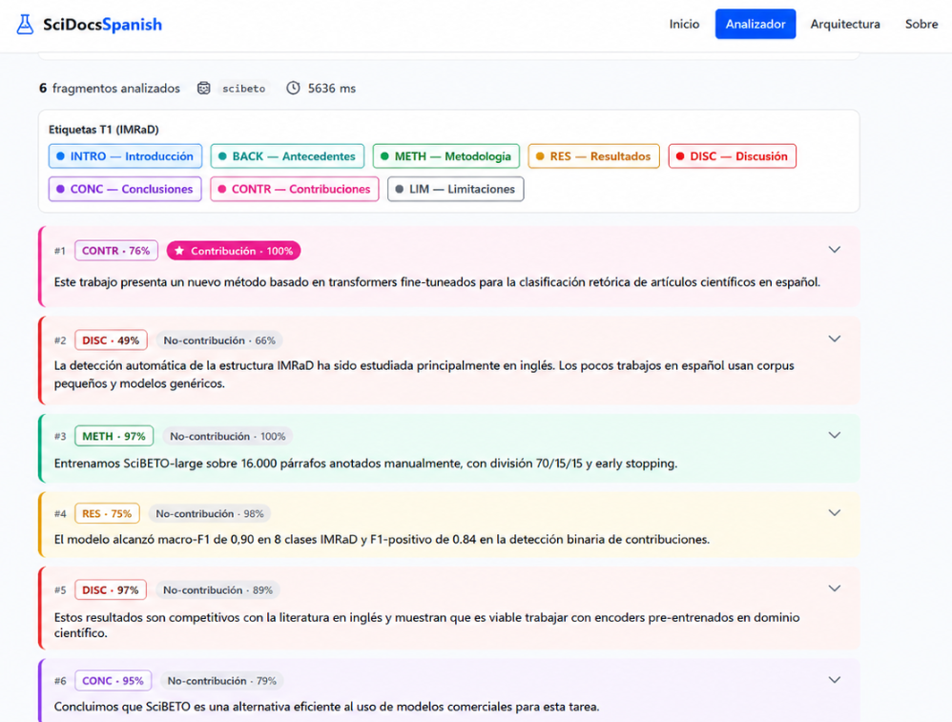Fig. 7. Interfaz web del demostrador (https://app.prysciencedocs.xyz). El sistema segmenta el texto en fragmentos, asigna la etiqueta retórica IMRaD-8 con su confianza (T1) y determina si cada fragmento contiene una contribución científica (T2). Los colores corresponden a las ocho clases retóricas definidas en la Tabla 1.

Conclusiones y trabajo futuro

Conclusiones
Ninguna familia de modelos gana en todas las dimensiones. En T1, SciBETO fine-tuneado llega a F1-macro 4c = 0,7083 con reproducibilidad total, latencia menor a 100 ms y costo unas 7 veces menor por fragmento que Gemini en EC2 Spot — por eso es la opción para producción. Gemini con definiciones discriminativas tiene el mejor F1-macro 8c (0,6098) y es competitivo cuando se prioriza despliegue rápido sobre privacidad o costo a alto volumen. En T2, SciBETO fine-tuneado obtiene F1-pos = 0,8426 con recall = 0,99 — prácticamente no pierde ninguna contribución real — consolidándose como la mejor opción en ambas tareas cuando se prioriza cobertura y operación on-premises.
El hallazgo metodológico más importante es que para clasificación retórica de grano fino, la precisión semántica de las definiciones importa más que dar ejemplos. Redefinir dos clases con criterios observables le sumó +10.9pp a Gemini, mientras que agregar 8 ejemplos del dominio le quitó −14pp en F1-macro 8c. En T2 el patrón se invierte — con solo 2 clases el few-shot ayuda en lugar de perjudicar. Eso dice algo práctico: el impacto de los ejemplos depende de la granularidad del esquema, no del modelo.
La elección entre familias de modelos es estratégica, no técnica. Depende del volumen de uso, los requisitos de privacidad, la tolerancia al vendor lock-in y la capacidad operacional del equipo.

Trabajo futuro
Quedan cinco líneas abiertas:
- Fine-tuning de LLM open-weight con LoRA o QLoRA sobre Qwen3-8B usando el mismo prompt v2. La pregunta es si con 1.279 muestras el fine-tuning supervisado supera al prompting zero-shot en taxonomías de grano fino, o si se necesitan más de 5K muestras para que eso pase.
- Rigor estadístico: múltiples semillas, intervalos de confianza bootstrap por clase y tests de significancia pareados (McNemar) para las comparaciones críticas.
- Ampliar el corpus en CONTR y LIM mediante anotación activa — es el principal cuello de botella del sistema actual.
- Clasificación secuencial: modelos que usen la posición del fragmento dentro del documento para aprovechar la estructura inherente del IMRaD.
- Validar el esquema IMRaD-8 en ciencias sociales y humanidades, donde las convenciones retóricas son distintas.

Apéndice

Prompts
Prompt v1 — instrucción bas, Trea 1
Define cada clase con una descripción simple y lista reglas de prioridad en orden descendente (LIM > CONTR > CONC > DISC > RES > METH > BACK > INTRO). El usuario recibe el fragmento y responde con una sola palabra:
Eres un motor de clasificación estricto para fragmentos de artículos científicos en español según la taxonomía retórica IMRaD-8. Responde con UNA SOLA PALABRA: el código exacto de la etiqueta. Códigos válidos: INTRO, BACK, METH, RES, DISC, CONC, CONTR, LIM Definiciones: INTRO: planteamiento del problema, motivación, objetivo del estudio. BACK: marco teórico y literatura previa. METH: diseño, procedimiento, instrumentos, análisis. RES: hallazgos y resultados descriptivos. DISC: interpretación y comparación con literatura. CONC: cierre y síntesis final. CONTR: contribución/aporte original explícito. LIM: limitaciones y trabajo futuro. Prioridad: LIM > CONTR > CONC > DISC > RES > METH > BACK > INTRO
Prompt v2 — definiciones discriminativas, Trea 1
Misma estructura pero con criterios observables que establecen fronteras explícitas entre las clases más confundidas:
Eres un motor de clasificación estricto para fragmentos de artículos científicos en español según la taxonomía retórica IMRaD-8. Responde con UNA SOLA PALABRA: el código exacto de la etiqueta. Códigos válidos: INTRO, BACK, METH, RES, DISC, CONC, CONTR, LIM Definiciones: INTRO — Problema, motivación, objetivos. BACK — Literatura previa con citas explícitas. METH — Diseño, métodos y procedimiento. RES — Hallazgos sin interpretación. DISC — Interpretación y contraste. CONC — Síntesis final. CONTR — Aporte original explícito. LIM — Restricciones o limitaciones. Prioridad: LIM > CONTR > CONC > DISC > RES > METH > BACK > INTRO.
Prompt — sistema (zero-shot y few-shot) Trea 2:
A diferencia de T1, en T2 hubo una sola versión del prompt. La tarea es binaria y el sistema es el mismo para zero-shot y few-shot — la única diferencia es que few-shot agrega un bloque de ejemplos al final.
Eres un clasificador experto de fragmentos de artículos científicos en español. Tu tarea: determinar si el fragmento declara explícitamente una CONTRIBUCIÓN CIENTÍFICA PROPIA del trabajo. Responde ÚNICAMENTE con una de estas dos etiquetas (sin explicación, sin puntuación extra): contribucion no_contribucion Definición de CONTRIBUCIÓN CIENTÍFICA PROPIA: El fragmento declara que el trabajo propio propone, presenta, desarrolla, introduce, aporta, construye o valida algo nuevo y propio: - método, metodología, modelo, sistema, herramienta o algoritmo - enfoque, marco, arquitectura, estrategia o protocolo - evidencia, hallazgo, corpus, dataset o recurso propio - contribución principal, aporte o solución del artículo La contribución debe estar atribuida al propio trabajo/artículo/estudio. Marcar como NO CONTRIBUCIÓN cuando: - describe contexto, antecedentes, marco teórico o resultados sin declarar aporte propio - menciona contribuciones de OTROS autores - declara objetivos sin novedad explícita - resume trabajos previos - contiene señales como "propone" o "aporte" referidas a terceros.
Prompt usuario, Tarea 2:
Few-shot — bloque adicional al sistema (1 ejemplo por clase, seed=42):
Ejemplos de clasificación: Fragmento: "En este trabajo proponemos un nuevo modelo..." Etiqueta: contribución Fragmento: "Estudios previos han demostrado que..." Etiqueta: no_contribucion.
Los ejemplos se truncan a 400 palabras para Gemini y 80 palabras para Qwen3-8B por restricción de VRAM. El few-shot mejoró F1-pos en +9pp en Gemini y +5pp en Qwen respecto al zero-shot — comportamiento opuesto al de T1, donde los ejemplos degradaron el rendimiento en taxonomías de grano fino.
Dataset Tarea 1 (1.587 fragmentos anotados, esquema IMRaD-8): DatasetsTarea1 - Dropbox
Dataset Tarea 2 (2.000 fragmentos curados, clasificación binaria): DatasetsTarea2 - Dropbox
Código: https://github.com/wiflore/Pry-ScienceDocsSpanish

Rama de despliegue: https://github.com/wiflore/Pry-ScienceDocsSpanish/tree/deployment

Modelo Tarea 1 desplegado: https://huggingface.co/wiflore/SciBETO-IMRaD

Modelo Tarea 2 desplegado: wiflore/SciBETO-T2-contribucion · Hugging Face

Notebook consolidado: notebooks/pipeline_consolidado.ipynb

Documentación despliegue: Pry-ScienceDocsSpanish/docs/Reporte_Despliegue_AWS.pdf at main · wiflore/Pry-ScienceDocsSpanish

Interfaz web: https://app.prysciencedocs.xyz

Referencias
- J. Swales, Genre Analysis: English in Academic and Research Settings. Cambridge, U.K.: Cambridge Univ. Press, 1990.
- S. Teufel and M. Moens, «Summarizing scientific articles: Experiments with relevance and rhetorical status», Comput. Linguist., vol. 28, no. 4, pp. 409–445, 2002.
- I. Beltagy, K. Lo, and A. Cohan, «SciBERT: A pretrained language model for scientific text», en Proc. EMNLP-IJCNLP, 2019, pp. 3615–3620.
- A. Cohan, I. Beltagy, D. King, B. Dalvi, and D. Weld, «Pretrained language models for sequential sentence classification», en Proc. EMNLP, 2019, pp. 3693–3699.
- J. Cañete, G. Chaperon, R. Fuentes, J. Ho, H. Kang, and J. Pérez, «Spanish pre-trained BERT model and evaluation data», en PML4DC at ICLR, 2020.
- Flaglab, «SciBETO-large: Scientific BERT for Spanish», Univ. de los Andes, 2024. [Online]. Available: https://huggingface.co/Flaglab/SciBETO-large
- T. Brown et al., «Language models are few-shot learners», en Proc. NeurIPS, vol. 33, 2020, pp. 1877–1901.
- J. Wei et al., «Chain-of-thought prompting elicits reasoning in large language models», en Proc. NeurIPS, 2022.
- M. Agrawal, S. Hegselmann, H. Lang, Y. Kim, and D. Sontag, «Large language models are few-shot clinical information extractors», en Proc. EMNLP, 2022, pp. 1998–2022.
- A. Packer et al., «SciELO — 15 years of open access», D-Lib Mag., vol. 20, no. 11/12, 2014.
- Conneau et al., "Unsupervised Cross-lingual Representation Learning at Scale", Proc. ACL, 2020, pp. 8440–845
- Qwen Team, «Qwen3 Technical Report», Alibaba Cloud, 2025. [Online]. Available: https://qwenlm.github.io/blog/qwen3/
- W. Florez et al., «Experimentos complementarios — Tarea 1: Clasificación Retórica», 2025. [Online]. Available: https://github.com/wiflore/Pry-ScienceDocsSpanish/blob/main/notebooks/experimentos_task1.md

